**MESLEKÎ VE TEKNİK ORTAÖĞRETİM OKUL VE KURUMLARINDA UYGULANACAK**

**SEÇMELİ DERSLER TABLOSU**

|  |  |  |  |  |  |  |
| --- | --- | --- | --- | --- | --- | --- |
| **SEÇMELİ DERSLER** | **AKADEMİK ÇALIŞMALAR, İNSAN, TOPLUM VE BİLİM** | SEÇMELİ MATEMATİK (2) | - | - | 6 | 6 |
| TEMEL MATEMATİK (2) | - | - | 2 | 2 |
| SEÇMELİ FİZİK (2) | - | - | 4 | 4 |
| SEÇMELİ KİMYA (2) | - | - | 4 | 4 |
| SEÇMELİ BİYOLOJİ (2) | - | - | 4 | 4 |
| SEÇMELİ TÜRK DİLİ VE EDEBİYATI (2) | - | - | (3)(5) | (3)(5) |
| SEÇMELİ TARİH (1) | - | - | (2)(4) | (2)(4) |
| ÇAĞDAŞ TÜRK VE DÜNYA TARİHİ | - | - | - | (2)(4) |
| SEÇMELİ COĞRAFYA (2) | - | - | (2)(4) | (2)(4) |
| PSİKOLOJİ (1) | - | - | 2 | 2 |
| SOSYOLOJİ (1) | - | - | 2 | 2 |
| MANTIK (1) | - | - | 2 | 2 |
| SEÇMELİ BİRİNCİ YABANCI DİL (2) | - | - | (2)(10)(12) | (2)(10)(12) |
| FEN BİLİMLERİ UYGULAMALARI (2) | - | - | (2)(3) | (2)(3) |
| MATEMATİK UYGULAMALARI (2) | - | - | (2)(3) | (2)(3) |
| ASTRONOMİ VE UZAY BİLİMLERİ (1) | (1)(2) | (1)(2) | (1)(2) | (1)(2) |
| SOSYAL BİLİM ÇALIŞMALARI (2) | (2)(3) | (2)(3) | (2)(3) | (2)(3) |
| BİLİŞİM TEKNOLOJİLERİ VE YAZILIM (4) | 1 | (1)(2)(3) | (1)(2)(3) | (1)(2)(3) |
| PROJE TASARIMI VE UYGULAMALARI (4) | (2)(3)(4) | (2)(3)(4) | (2)(3)(4) | (2)(3)(4) |
| DÜŞÜNME EĞİTİMİ (1) | (1)(2) | (1)(2) | - | - |
| DEMOKRASİ VE İNSAN HAKLARI (1) | 1 | 1 | 1 | 1 |
| SÜRDÜRÜLEBİLİR TARIM VE GIDA GÜVENLİĞİ (1) | - | (1)(2) | (1)(2) | - |
| İKLİM, ÇEVRE VE YENİLİKÇİ ÇÖZÜMLER (1) | - | (1)(2) | (1)(2) | - |
| TEMEL HUKUK BİLGİSİ (1) | - | (1)(2) | (1)(2) | (1)(2) |
| METİN TAHLİLLERİ (2) | (1)(2) | (1)(2) | (1)(2) | - |
| SEÇMELİ İKİNCİ YABANCI DİL (4) | (2)(4) | (2)(4) | (2)(4) | (2)(4) |
| OSMANLI TÜRKÇESİ (3) | 2 | 2 | 2 | 2 |
| TÜRK DÜNYASI COĞRAFYASI (1) | - | (1)(2) | (1)(2) | - |
| ORTAK TÜRK EDEBİYATI (1) | - | (1)(2) | (1)(2) | - |
| ORTAK TÜRK TARİHİ (1) | - | (1)(2) | (1)(2) | - |
| **DİN, AHLÂK VE DEĞER** | KUR’AN-I KERİM (4) | 2 | 2 | 2 | 2 |
| KUR’AN-I KERİM'İN ANLAM DÜNYASI (2) | - | - | 2 | 2 |
| PEYGAMBERİMİZİN HAYATI (4) | (1)(2) | (1)(2) | (1)(2) | (1)(2) |
| TEMEL DİNÎ BİLGİLER (2) | (1)(2) | (1)(2) | (1)(2) | (1)(2) |
| TÜRK DÜŞÜNCE TARİHİ (1) | - | (1)(2) | (1)(2) | (1)(2) |
| KLASİK AHLAK METİNLERİ (3) | - | (1)(2) | (1)(2) | (1)(2) |
| **KÜLTÜR, SANAT VE SPOR** | ADABI MUAŞERET (1) | 1 | 1 | - | - |
| TÜRK SOSYAL HAYATINDA AİLE (1) | (1)(2) | (1)(2) | (1)(2) | (1)(2) |
| TEZHİP (1) | - | - | (1)(2) | (1)(2) |
| EBRU (1) | - | - | (1)(2) | (1)(2) |
| HÜSN-İ HAT (1) | - | - | (1)(2) | (1)(2) |
| DİNİ MUSİKİ (1) | - | - | (1)(2) | (1)(2) |
| FÜTÜVVET (1) | 1 | 1 | 1 | 1 |
| AHİLİK KÜLTÜRÜ VE GİRİŞİMCİLİK (1) | 1 | 1 | 1 | 1 |
| İSLAM BİLİM TARİHİ (1) | (1)(2) | (1)(2) | (1)(2) | (1)(2) |
| TÜRK KÜLTÜR VE MEDENİYET TARİHİ (1) | (2)(4) | (2)(4) | (2)(4) | (2)(4) |
| İSLAM KÜLTÜR VE MEDENİYETİ (1) | (1)(2) | (1)(2) | (1)(2) | (1)(2) |
| SPOR EĞİTİMİ (3) | (1)(2)(3) | (1)(2)(3) | (1)(2) | (1)(2) |
| SANAT EĞİTİMİ (3) | (1)(2)(3) | (1)(2)(3) | (1)(2) | (1)(2) |
| **PROGRAM DIŞI ETKİNLİKLER** | | **SOSYAL SORUMLULUK PROGRAMI** | | | | |
| **HAYATBOYU ÖĞRENME/SERTİFİKASYON** | | | | |

ta, Kader, 3)

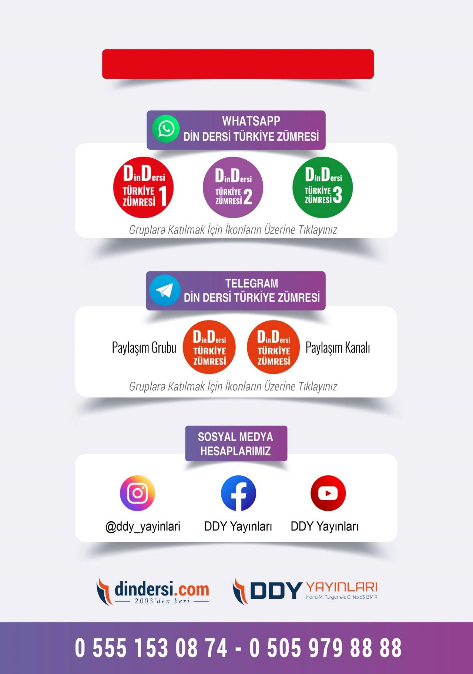

**DİĞER DÖKÜMANLAR İÇİN TIKLAYINIZ**

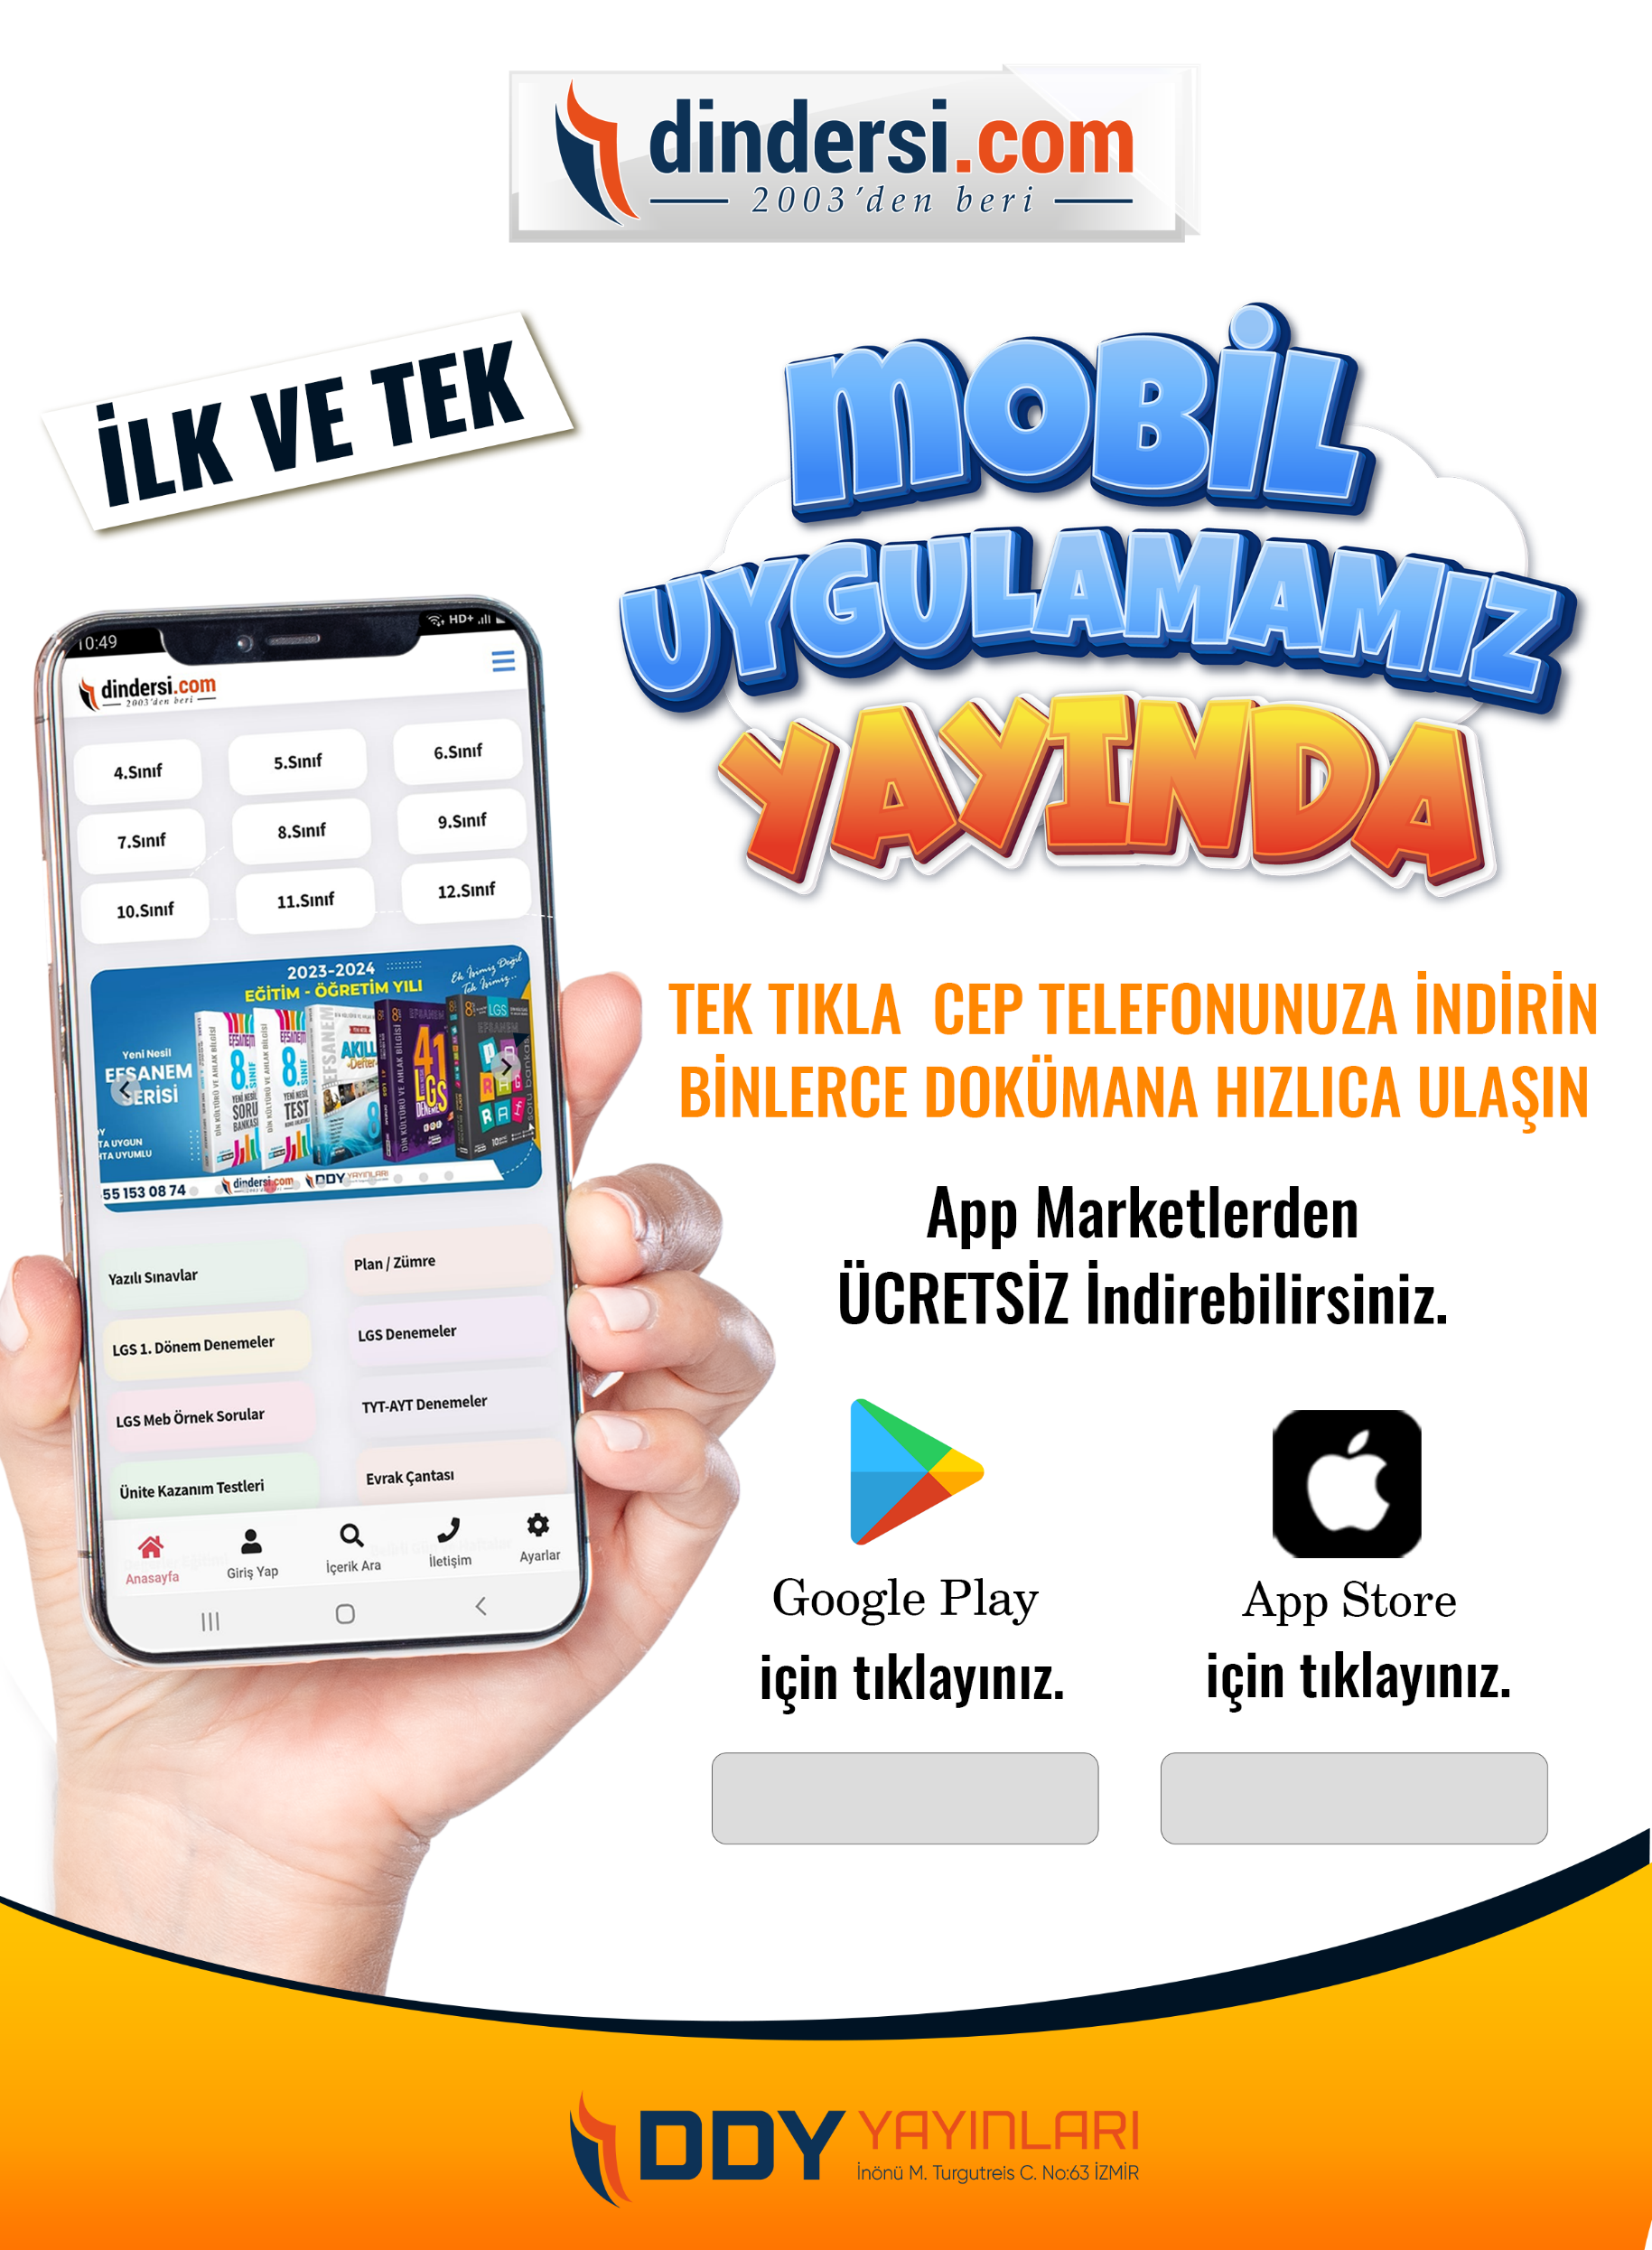

Google Play (Android) İçin Tıklayınız : <https://bit.ly/46JM2J4> App Store (iPhone) İçin Tıklayınız : <https://bit.ly/3JTK7rz>

<https://bit.ly/46JM2J4>

[<https://bit.ly/3JTK7rz>4](https://bit.ly/46JM2J4)

